MODULE 15
Exemple :
Route la plus courte | Route si coupure
Routeur 1 :
ip route 192.168.6.0 255.255.255.0 192.168.3.1 | ip route 192.168.6.0 255.255.255.0 192.168.1.2 5
ip route 192.168.7.0 255.255.255.0 192.168.3.1 | ip route 192.168.7.0 255.255.255.0 192.168.1.2 5
ip route 192.168.8.0 255.255.255.0 192.168.1.2 | ip route 192.168.8.0 255.255.255.0 192.168.3.1 5
ip route 192.168.9.0 255.255.255.0 192.168.1.2 | ip route 192.168.9.0 255.255.255.0 192.168.3.1 5
Routeur 2 :
ip route 192.168.4.0 255.255.255.0 192.168.1.1 | ip route 192.168.4.0 255.255.255.0 192.168.2.2 5
ip route 192.168.5.0 255.255.255.0 192.168.1.1 | ip route 192.168.5.0 255.255.255.0 192.168.2.2 5
ip route 192.168.6.0 255.255.255.0 192.168.2.2 | ip route 192.168.6.0 255.255.255.0 192.168.1.1 5
ip route 192.168.7.0 255.255.255.0 192.168.2.2 | ip route 192.168.7.0 255.255.255.0 192.168.1.1 5
Routeur 3 :
ip route 192.168.4.0 255.255.255.0 192.168.3.2 | ip route 192.168.4.0 255.255.255.0 192.168.2.1 5
ip route 192.168.5.0 255.255.255.0 192.168.3.2 | ip route 192.168.5.0 255.255.255.0 192.168.2.1 5
ip route 192.168.8.0 255.255.255.0 192.168.2.1 | ip route 192.168.8.0 255.255.255.0 192.168.3.2 5
ip route 192.168.9.0 255.255.255.0 192.168.2.1 | ip route 192.168.9.0 255.255.255.0 192.168.3.2 5
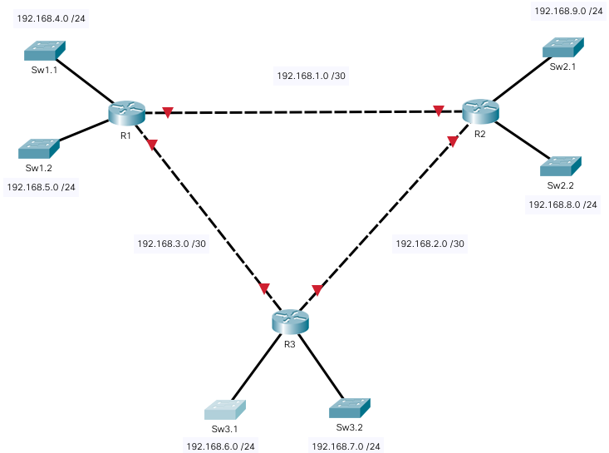
TP :

Instructions

Partie 1: Configurer les routes statiques et statiques flottantes IPv4 par défaut

Le réseau PT nécessite des routes statiques pour fournir un accès Internet aux utilisateurs du réseau local interne par l'intermédiaire d'ISPs. En outre, les routeurs d'ISP ont besoin de routes statiques pour atteindre les réseaux locaux internes. Dans cette partie de l'activité, vous allez configurer une route statique par défaut IPv4 et une route par défaut flottante pour ajouter de la redondance au réseau.

Étape 1 : Configurer une route statique par défaut pour IPv4.
Sur Edge_Router, configurez une route statique par défaut IPv4 directement connectée. La route principale par défaut doit traverser ISP1.
ip route 0.0.0.0 0.0.0.0 10.10.10.1

Étape 2 : Configurer une route statique flottante par défaut pour IPv4.
Sur Edge_Router, configurez une route statique flottante IPv4 directement connectée. La route principale par défaut doit traverser ISP2. Elle doit avoir une distance administrative de 5.
ip route 0.0.0.0 0.0.0.0 10.10.10.5 5

Partie 2 : Configuration des routes IPv6 statiques et statiques flottantes par défaut
Dans cette partie de l'activité, vous allez configurer les routes IPv6 statiques par défaut et statiques flottantes par défaut pour IPv6.

Étape 1 : Configurer une route statique par défaut pour IPv6.
Sur Edge_Router, configurez une route statique par défaut pour le saut suivant. La route principale par défaut doit traverser ISP1.
ipv6 route ::/0 2001:db8:a:1::1

Étape 2 : Configurer une route statique flottante par défaut pour IPv6.
Sur Edge_Router, configurez une route statique flottante par défaut pour le saut suivant IPv6. La route doit passer par le routeur ISP2. Utilisez une distance administrative de 5.
ipv6 route ::/0 2001:db8:a:2::1 5
Fermez la fenêtre de configuration.

Partie 3: Configurer les routes statiques et statiques flottantes IPv4 vers les réseaux locaux
internes
Dans cette partie du TP, vous allez configurer les routeurs statiques et statiques flottants des routeurs ISP vers les LAN internes.

Étape 1: Configurez les routes statiques IPv4 vers les réseaux locaux internes.
Ouvrez la fenêtre de configuration.
a. Sur ISP1, configurez une route statique IPv4 pour le saut suivant vers le réseau LAN 1 via Edge_Router.
ip route 192.168.10.16 255.255.255.240 10.10.10.2
b. Sur ISP1, configurez une route statique IPv4 pour le saut suivant vers le réseau LAN 2 via Edge_Router.
ip route 192.168.11.32 255.255.255.224 10.10.10.2

Étape 2: Configurez les routes statiques flottantes IPv4 vers les réseaux locaux internes.
a. Sur ISP1, configurez une route statique flottante directement connectée au LAN 1 via le routeur ISP2. Utilisez une distance administrative de 5.
ip route 192.168.10.16 255.255.255.240 198.0.0.2 5
b. Sur ISP1, configurez une route statique flottante directement connectée vers LAN 2 via le routeur ISP2. Utilisez une distance administrative de 5.
ip route 192.168.11.32 255.255.255.224 198.0.0.2 5

Partie 4: Configurer les routes statiques et statiques flottantes IPv6 vers les réseaux locaux internes.

Étape 1: Configurez les routes statiques IPv6 vers les réseaux locaux internes.
c. Sur ISP1, configurez une route statique IPv6 de saut suivant vers le réseau LAN 1 via Edge_Router.
ipv6 route 2001:db8:1:10::/64 2001:db8:a:1::2
d. Sur ISP1, configurez une route statique IPv6 de saut suivant vers le réseau LAN 2 via Edge_Router.
ipv6 route 2001:db8:1:11::/64 2001:db8:a:1::2

Étape 2: Configurez les routes statiques flottantes IPv6 vers les réseaux locaux internes.
a. Sur ISP1, configurez une route statique flottante IPv6 à saut suivant vers LAN 1 via le routeur ISP2. Utilisez une distance administrative de 5.
ipv6 route 2001:db8:1:10::/64 2001:db8:f:f::2 5
b. Sur ISP1, configurez une route statique flottante IPv6 à saut suivant vers LAN 2 via le routeur ISP2. Utilisez une distance administrative de 5.
ipv6 route 2001:db8:1:11::/64 2001:db8:f:f::2 5
Si votre configuration a été correctement terminée, vous devriez pouvoir effectuer un ping sur le serveur Web à partir des hôtes du réseau local 1 et du réseau local 2. En outre, si le lien de routage principal est en panne, la connectivité entre les hôtes LAN et le serveur Web doit toujours exister.
Fermez la fenêtre de configuration.

Partie 5: Configurer les routes hôtes
Les utilisateurs du réseau d'entreprise accèdent fréquemment à un serveur appartenant à un client important. Dans cette partie de l'activité, vous allez configurer des routes hôtes statiques vers le serveur. Une route sera une route statique flottante pour prendre en charge les connexions ISP redondantes.

Étape 1: Configurer les routes d'hôte IPv4.
Ouvrez la fenêtre de configuration.
a. Sur Edge Router, configurez une route hôte IPv4 directement connectée au serveur client.
ip route 198.0.0.10 255.255.255.255 10.10.10.1
b. Sur Edger Router, configurez une route d'hôte flottant directement connectée IPv4 vers le serveur client. Utilisez une distance administrative de 5.
ip route 198.0.0.10 255.255.255.255 10.10.10.5 5

Étape 2: Configurer les routes d'hôte IPv6.
a. Sur Edge Router, configurez une route d'hôte de saut suivant IPv6 vers le serveur client via le routeur ISP1.
ipv6 route 2001:db8:f:f::10/128 2001:db8:a:1::1
b. Sur Edger Router, configurez une route d'hôte flottant directement connectée IPv6 vers le serveur client via le routeur ISP2. Utilisez une distance administrative de 5.
ipv6 route 2001:db8:f:f::10/128 2001:db8:a:2::1 5

